全身心投入学生成长的好教师
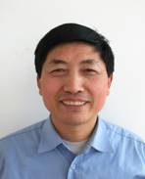
王加胜，和县濮集中学教师。他从事教学已有38年，这么多年的教学使他倍加热爱自己的职业，更加关爱他的学生。近两年他看到农村的留守儿童越来越多，于是腾出自家的四间房子来建一个留守儿童活动室和一个图书室，自费购买部分桌椅、书橱、VCD、教学光盘资料等，利用双休日和节假日为孩子们辅导功课，开展各种有益活动。这样使更多的孩子有一个温馨的家，使更多的家长能放心在外工作。

